MINU NUTIPEENAR 1-2 A

Sellel töölehel saab laps õppida tundma maitsetaimi läbi vaatamise, nuusutamise. Õpetaja märgib ära kui laps on leidnud ühesugused taimed.
Petersell 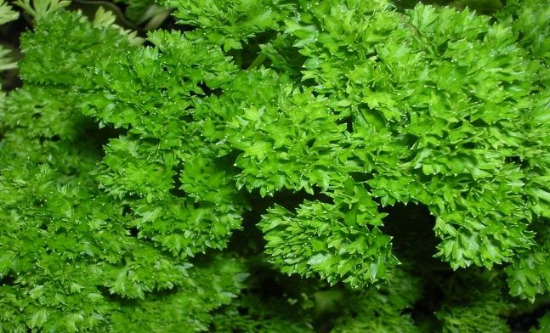
Till 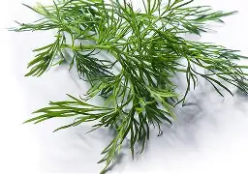

- Vaata pilte ja leia nutipeenrast samasugune.
- Nuusuta päris taimi (petersell, till). Küsi lapselt: "Kas lõhn meeldib?"

